Перечень брошенных, разукомплектованных, бесхозяйных транспортных средств, принудительно перемещенных на площадку временного хранения по адресу: г. Воронеж, пр-т Труда, 107А
дата перемещения | адрес | марка/модель/гос. номер/цвет | срок обращения за возвратом ТС | фотоматериалы
17.09.2018 | ул. Ломоносова, 114/4 | Тойота  серый | 17.12.2018 | 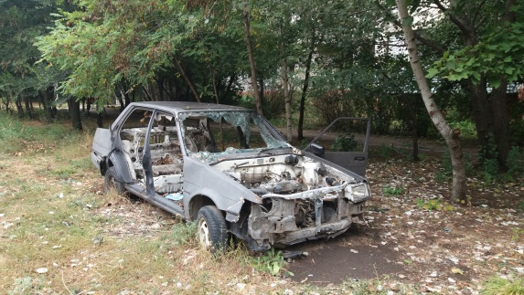 | 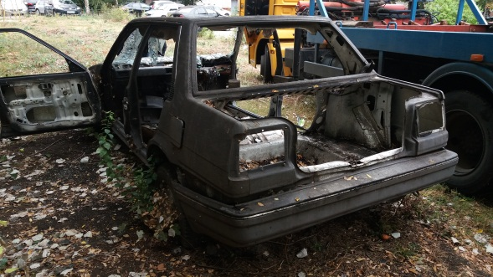
18.09.2018 | ул. Теплоэнергетиков, 3 | ВАЗ 21110  О371РВ 197  синий | 18.12.2018 | 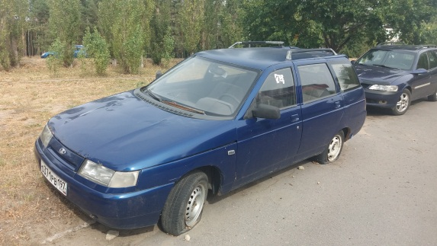 | 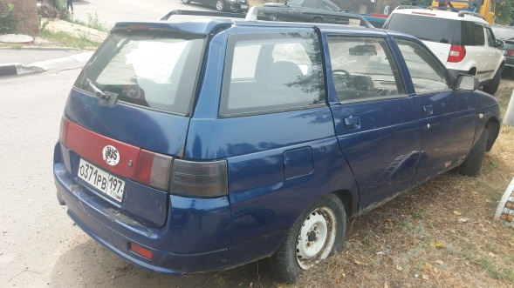
19.09.2018 | ул. Л. Шевцовой, 28 | ВАЗ 21074  Е735МТ 36  синий | 19.12.2018 | 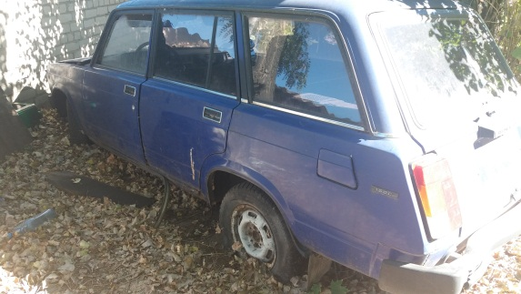 | 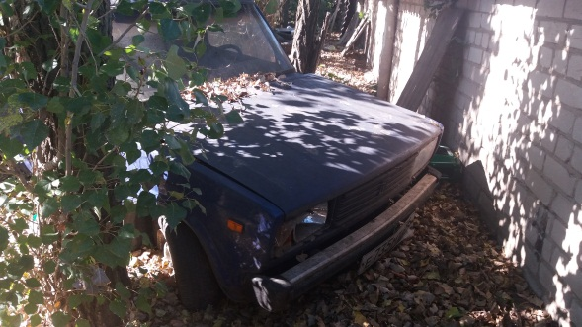
19.09.2018 | ул. Ломоносова, 117 | ИЖ 2717-230  У869ТК 36  синий | 19.12.2018 | 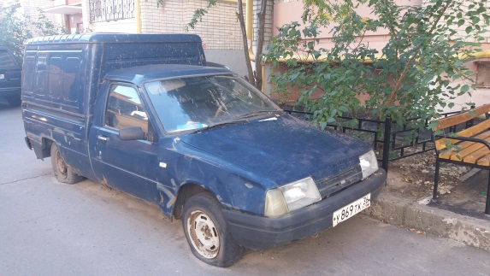 | 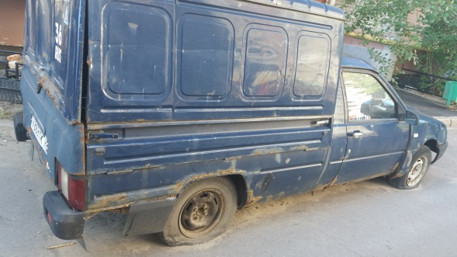
21.09.2018 | ул. Л. Шевцовой, 34 | ВАЗ 21074  Н113ВЕ 36  белый | 21.12.2018 | 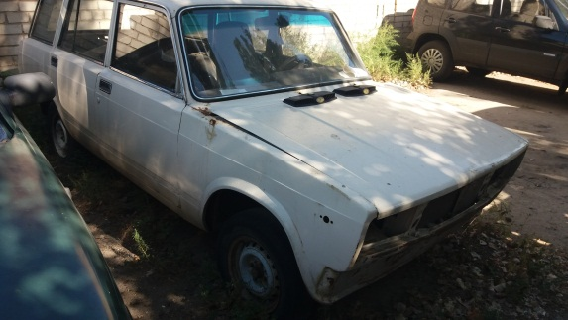 | 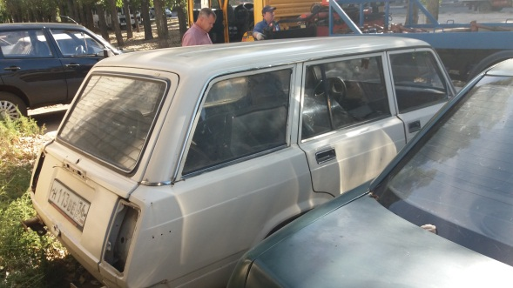
24.09.2018 | ул. Плехановская, 62 | Тойота Королла  М626КР 177  серебристый | 24.12.2018 | 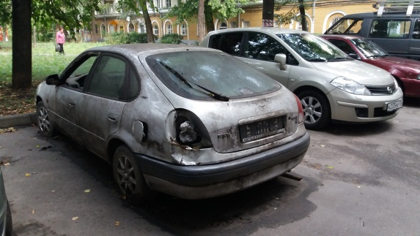 | 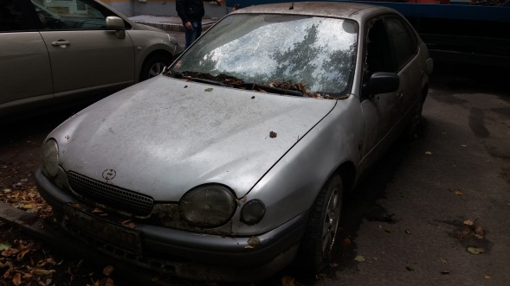
24.09.2018 | ул. Л. Шевцовой, 28 | ВАЗ 211440  Н989ОМ 36  серебристый | 24.12.2018 | 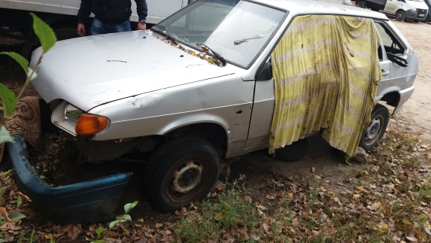 | 